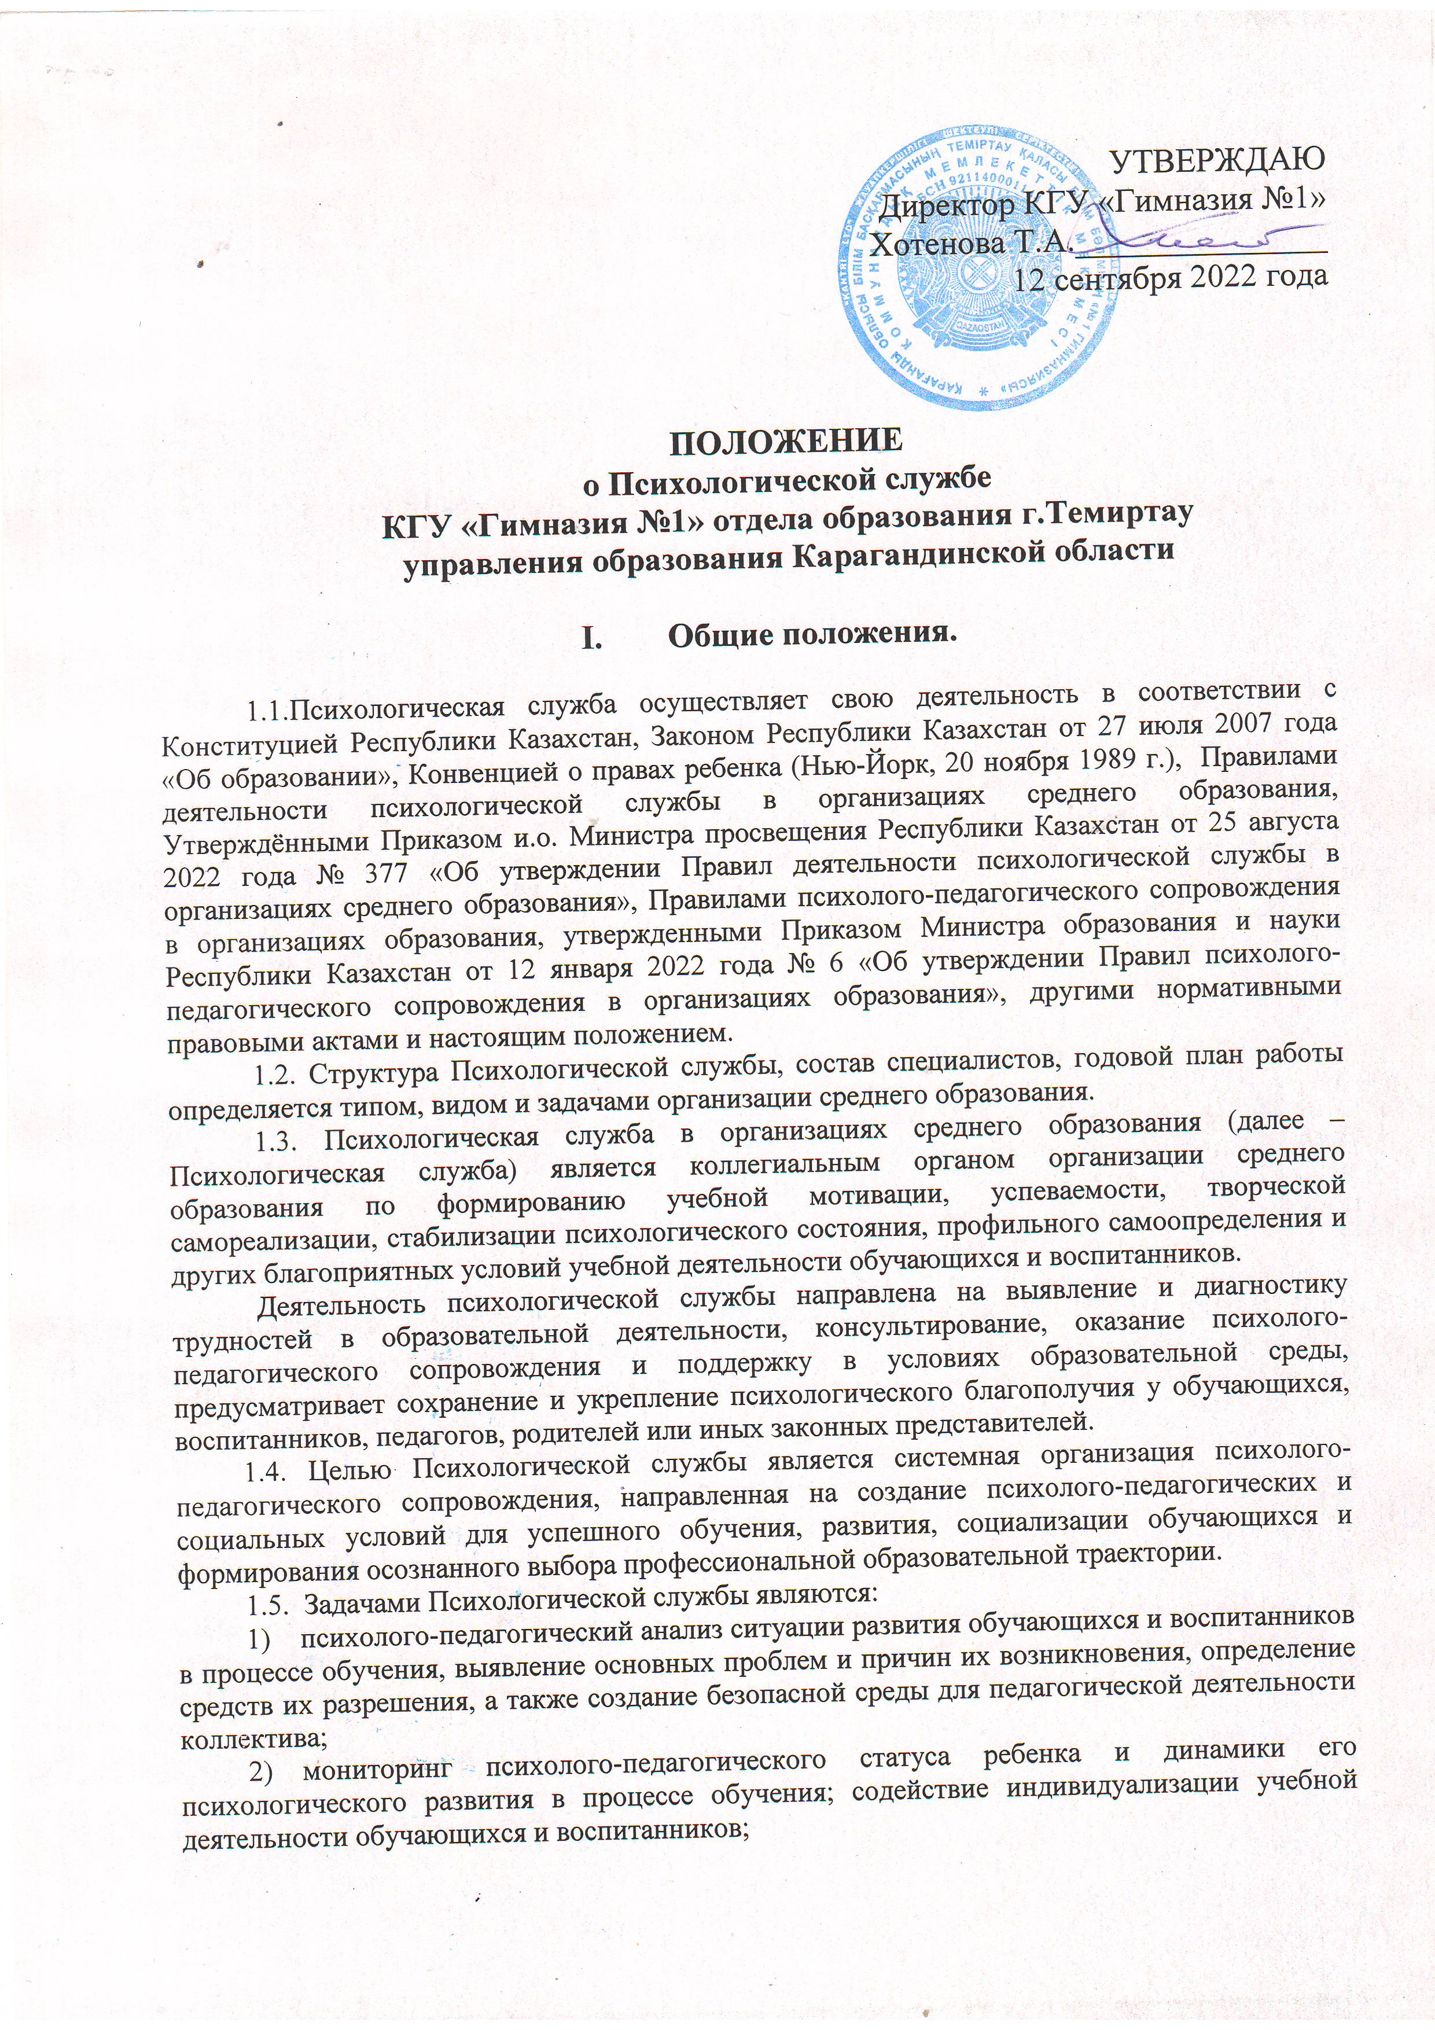
3) содействие выполнению требований государственного общеобразовательного стандарта образования к результатам обучения с учетом индивидуальных особенностей и особых потребностей обучающихся
4) разработка и внедрение индивидуально развивающих и коррекционно-развивающих программ, направленных на преодоление проблем в социальной безопасности, психологическом здоровье и профилактику деструктивных форм поведения, трудностей в адаптации, обучении и воспитании у обучающихся и воспитанников;
5) содействие развитию способностей и формированию у обучающихся и воспитанников универсальных учебных навыков к саморазвитию и самосовершенствованию путем сознательного и активного присвоения нового социального опыта;
6) содействие участникам образовательного процесса в воспитании и формировании принципов взаимопомощи, эмпатии, ответственности, уверенности в себе, способности к принятию решений, активному социальному взаимодействию без ущемления прав личности участников образовательного процесса;
7) распространение и внедрение в практику деятельности организации образования научных и практико-ориентированных достижений в области психолого-педагогического, социального сопровождения;
8) обеспечение междисциплинарного, командного взаимодействия педагогов и специалистов, оказывающих психолого-педагогическое сопровождение участникам образовательного процесса для создания эффективных условий социализации обучающихся и воспитанников, на основе личностно-ориентированного подхода с учетом их индивидуальных возможностей и особых потребностей;
9) взаимодействие с коллегиальными органами организации образования и заинтересованными органами образования, здравоохранения, социальной защиты населения, внутренних дел.
1.6. Деятельность психологической службы организуется:
1) на уровне начального образования – поддержка младшего школьника в развитии познавательной и учебной мотивации, самостоятельности и саморегуляции при адаптации и формировании творческих способностей каждого обучающегося;
2) на уровне основного среднего образования - адаптация к новым условиям обучения, развитие познавательной и учебной деятельности обучающихся и воспитанников, поддержка в решении задач личностного и ценностно-смыслового саморазвития и самосознания, формирование устойчивости к познавательным процессам;
3) на уровне общего среднего образования – оказание помощи обучающемуся и воспитаннику в самоопределении и личностной идентичности, профильной ориентации, содействие развитию способности целеполагания и принятия самостоятельных решений, формированию устойчивого мировоззрения.
1.7. В состав психологической службы организации среднего образования
входят заместитель директора организации среднего образования, педагог-психолог (в соответствии со штатным расписанием), социальный педагог.
Состав психологической службы регулируется и утверждается приказом руководителя организации среднего образования.
Классные руководители, педагоги-предметники, медицинский работник участвуют в процессе психолого-педагогического сопровождения обучающихся и взаимодействуют с родителями и иными законными представителями в соответствии с должностными обязанностями.
1.8. Должностные обязанности специалистов, обеспечивающих психолого-
педагогическое сопровождение, осуществляются в соответствии с приказом Министра образования и науки Республики Казахстан от 13 июля 2009 года № 338 «Об утверждении Типовых квалификационных характеристик должностей педагогов» (зарегистрирован в Реестре государственной регистрации нормативных правовых актов № 5750).

II Порядок деятельности психологической службы.

2.1 Порядок деятельности психологической службы включает:
1) выявление трудностей в обучении, развитии и воспитании обучающихся, обеспечивается путем проведения наблюдения, бесед, диагностики, а также устных или письменных обращений (запросов) от обучающихся, родителей или иных законных представителей и педагогов;
2) оказание обучающимся индивидуального или группового социального и психолого-педагогического сопровождения;
3) организация и проведение мероприятий по психолого-педагогическому сопровождению, включая интерактивные формы взаимодействия с обучающимися, педагогами и родителями или иными законными представителями, педагогические советы, семинары и конференции;
4) обеспечение междисциплинарного взаимодействия педагогов и специалистов, оказывающих социальное и психолого-педагогическое сопровождение;
5) формирование условий для успешной социализации, осознанного выбора профессиональной направленности, профильной учебной траектории и индивидуального образовательного пространства обучающихся.
2.2 Деятельность психологической службы осуществляется с учетом:
1) соблюдения профессиональной этики;
2) эмпатии и уважения к личности ребенка;
3) индивидуальных и возрастных особенностей обучающегося;
4) интеграции психологических и педагогических знаний;
5) конфиденциальности информации с соблюдением прав и интересов ребенка;
6) исключение возможности нанесения вреда здоровью, чести и достоинству обучающихся, родителей или иных законных представителей, педагогов;
7) научности, комплексности, последовательности, поэтапности и непрерывности сопровождения обучающихся в образовательном процессе.
2.3. Психолого-педагогическое сопровождение обучающихся и воспитанников с особыми образовательными потребностями осуществляется в соответствии с приказом Министра образования и науки Республики Казахстан от 12 января 2022 года № 6 (зарегистрирован в Реестре государственной регистрации нормативных правовых актов под № 26513) «Об утверждении правил психолого-педагогического сопровождения в организациях образования»:
1) на уровне класса (группы) в рамках компетенций педагога на постоянной основе в отношении всех обучающихся: адаптация образовательной среды, использование вариативных методов и приемов обучения, индивидуальных учебных средств и материалов для оценки достижений с учетом особых образовательных потребностей, в том числе, связанных с поведенческими и эмоциональными особенностями и индивидуальными возможностями;
2) на уровне организации образования с привлечением специалистов, осуществляющих социальное, психолого-педагогическое сопровождение к процессу решения проблем, предполагающее более систематический сбор информации, временную (на четверть, на учебный год) постоянную адаптацию учебных программ, обучение по индивидуальным учебным программам, разработка и реализация индивидуальных развивающих программ, использование специальных методов и приемов обучения, индивидуальных учебных средств и материалов для оценки достижений обучающихся и воспитанников;
3) на уровне организации образования с привлечением узких специалистов извне (сурдопедагог, тифлопедагог, клинический психолог и другие) в случае, если особые образовательные потребности обучающихся и воспитанников являются серьезными и (или) постоянными и требуется специальная поддержка.
2.4. Специалистами, входящими в состав психологической службы, осуществляется учетная документация в соответствии с приказом Министра образования и науки Республики Казахстан от 6 апреля 2020 года № 130 «Об утверждении перечня документов обязательных для ведения педагогами организаций среднего, технического и профессионального, после среднего образования и их формы» (зарегистрирован в Реестре государственной регистрации нормативных правовых актов под № 20317).
2.5. Психологическая диагностика, консультирование и тренинги (групповые, индивидуальные) с обучающимися и воспитанниками проводятся с письменного согласия родителей или иных законных представителей.
Информирование родителей или иных законных представителей о планах работы по психолого-педагогическому сопровождению оформляется протоколом родительского собрания класса в начале учебного года согласно приложению 1.
В случае отказа, родитель или иной законный представитель предоставляет заявление об отказе в свободной форме.
2.6. Руководитель организации среднего образования в деятельности Психологической службы:
1) издает приказ о деятельности психологической службы и утверждает план работы психолого-педагогического, социального сопровождения обучающихся на учебный год;
2) утверждает состав и должностные обязанности специалистов, входящих в состав психологической службы;
3) обеспечивает условия для повышения квалификации специалистов, входящих в состав психологической службы;
4) заслушивает и утверждает аналитический отчет о деятельности психологической службы и специалистов, входящих в состав психологической службы;
5) обеспечивает психолого-педагогическое, социальное сопровождение обучающихся, родителей и иных законных представителей в вопросах воспитания и развития.
6) на основе оценки особых образовательных потребностей или рекомендации психолого-медико-педагогических консультаций руководитель организации образования утверждает список обучающихся и воспитанников, нуждающихся в психолого-педагогическом, социальном сопровождении, индивидуальные программы психолого-педагогического сопровождения лиц (детей) с особыми образовательными потребностями, включающие индивидуальные учебные планы, индивидуальные/адаптированные учебные программы, индивидуально развивающие программы специалистов.
7) соблюдают конфиденциальность полученных данных с учетом прав и интересов обучающихся.
2.7. Заместитель руководителя организации среднего образования в деятельности Психологической службы:
- организует деятельность психологической службы по психолого-педагогическому и социальному сопровождению обучающихся, определяет время и место проведения диагностических мероприятий в образовательном процессе;
- ведет мониторинг эффективности результатов сопровождения, динамики социализации, развития и учебных достижений обучающихся;
- координирует взаимодействие психологической службы с заинтересованными государственными органами и организациями, представителями общественности и правоохранительных органов, представителями родительской общественности, попечительского совета.
- соблюдают конфиденциальность полученных данных с учетом прав и интересов обучающихся.
2.8. Педагог-психолог осуществляет свою деятельность по следующим направлениям: диагностическое, консультативное, развивающее (коррекционное), психолого-педагогическое просвещение и организационно-методическое:
1) диагностическое направление предусматривает индивидуальную и групповую деятельность, психолого-педагогическое изучение обучающихся протяжении всего периода обучения, определение их индивидуальных особенностей и склонностей, потенциальных возможностей в
процессе обучения и воспитания, в профессиональном самоопределении, а также выявление причин и механизмов нарушений в обучении, развитии, социальной адаптации;
2) консультативное направление предусматривает индивидуальную и групповую деятельность, в форме оказания помощи участникам образовательного процесса: в осознании ими природы или причин возникающих затруднений, в анализе и решении психологических проблем, в актуализации личностных особенностей; содействие сознательному и активному присвоению нового социального опыта; помощь в формировании новых установок и принятии собственных решений; решение различного рода психологических проблем, связанных с трудностями в межличностных отношениях, самосознании и саморазвитии;
3) развивающее (коррекционное) направление предусматривает индивидуальную работу с обучающимися по формированию мотивации к новым знаниям, навыкам и умениям, возможностям их приобретения, проявления в учебной и познавательной деятельности. Включает организацию работы с выявленными сложностями в обучении и проблемами поведения, выявляемые в процессе диагностики; в преодолении трудностей в усвоении учебного материала на основе комплексного взаимодействия педагога-психолога с педагогами-предметниками, социальным и специальными педагогами, проведение коррекции. педагогами, проведение коррекции психического и (или) физического состояния обучающихся с особыми образовательными потребностями;
4) психолого-педагогическое просвещение предусматривает содействие личностному профессиональному росту, самоопределению обучающихся, педагогов; содействие формированию потребности у педагогов, родителей и иных законных представителей в психолого-педагогических знаниях и желании использовать их для исключения затруднений в обучении, воспитании и развитии обучающихся (классные часы, семинары, родительские собрания, педагогические советы, интерактивные методы и лектории для педагогов и родителей и иных законных представителей);
5) организационно-методическое направление предусматривает проведение организационно-методической и научно-методической работы: мониторинг условий образовательной и развивающей среды, анализ результатов социального, психолого-педагогического сопровождения и разработка рекомендаций по его сопровождению, выработка междисциплинарного подхода в сопровождении обучающихся и воспитанников; изучение достижений отечественной и зарубежной науки и практики по психолого-педагогическому, социальному сопровождению в организации среднего образования, семинарах-практикумах,
конференциях; организация и проведение семинаров, тренингов и консультаций по овладению технологиями психолого-педагогического и социального сопровождения обучающихся.
2.9. Социальный педагог в деятельности Психологической службы:
1) изучает психолого-медико-педагогические особенности личности и ее микросреды, социальные условия жизни, выявляет интересы и потребности, проблемы, конфликтные ситуации, нарушения в поведении обучающихся, воспитанников и своевременно оказывает им социальную помощь и поддержку;
2) определяет задачи, формы, методы социально-педагогической работы, способы решения личных и социальных проблем обучающегося, принимает меры по социальной защите и социальной помощи в реализации прав и свобод личности обучающихся;
3) выступает посредником между обучающимися, семьей и организацией, специалистами различных социальных служб, ведомств и административных органов;
4) обеспечивает связь между обучающимися и представителями государственных, общественных организаций и социальных служб;
5) взаимодействует с педагогами, родителями и иными законными представителями по организационным вопросам обучения, воспитания, социализации обучающихся и воспитанников;
6) осуществляет контроль над соблюдением прав ребенка в семье и организации образования.
7) соблюдают конфиденциальность полученных данных с учетом прав и интересов обучающихся и воспитанников.
2.10. Классный руководитель, участвуя в психолого-педагогическом сопровождении:
1) осуществляет взаимодействие в системе «школа (колледж) -обучающийся-родитель»;
- изучает индивидуальные особенности обучающихся и воспитанников;
- совместно с психологом доводит до сведения родителей план проведения психологической диагностики на учебный год;
- содействует своевременному проведению психологической диагностики, включая ее в годовой план классных часов; организует последующую рефлексию и представление обобщенных результатов на родительских собраниях;
- осуществляет анализ состояния успеваемости и динамики общего развития обучающихся и воспитанников;
- регулирует межличностные отношения между обучающимися и воспитанниками;
- содействует общему благоприятному психологическому климату в классном коллективе;
- оказывает помощь обучающимся и воспитанникам в формировании коммуникативных качеств;
- содействует сотрудничеству между участниками образовательного процесса;
- осуществляет контроль за успеваемостью, посещаемостью занятий, внешним видом, эмоционально-психологическим состоянием обучающихся и воспитанников класса;
- соблюдают конфиденциальность полученных данных с учетом прав и интересов обучающихся.
2.11. Педагоги, обеспечивающие психолого-педагогические сопровождение:
1) в соответствии с подпунктом 10) статьи 15 Закона Республики Казахстан «О статусе педагога» своевременно письменно или устно сообщают правоохранительным органам и руководству организаций среднего образования о фактах совершения несовершеннолетними или в отношении них действий (бездействия), содержащих признаки уголовного либо административного правонарушения, в том числе ставших известными им в связи с
профессиональной деятельностью в организациях образования и (или) вне организаций среднего образования;
2) составляют индивидуальные учебные планы и программы с учетом индивидуальных возможностей и особых потребностей обучающихся и воспитанников;
3) обеспечивают корректировку способов оценивания результатов обучения (достижений) обучающегося и воспитанника, соответствие критериям оценивания и контрольных заданий согласно его индивидуальным возможностям и особым потребностям;
4) применяют вариативные, специальные и альтернативные методы и технологии обучения.
2.12. Специальные педагоги, осуществляющие психолого-педагогическое сопровождение:
1) выявляют и оценивают особые образовательные потребности обучающихся и воспитанников на основе наблюдений, углубленного психологического, нейропсихологического, логопедического, специального педагогического обследования, сведений, полученных от родителей или законных представителях, изучения заключений и рекомендаций;
2) проводят коллегиальное обсуждение с педагогами и родителями особых образовательных потребностей обучающегося (воспитанника), а также определяют содержание его психолого-педагогического, социального сопровождения;
3) участвуют в планировании, разработке и составлении индивидуальных программ психолого-педагогического сопровождения;
4) проводят занятия по индивидуально-развивающим программам (индивидуальные, подгрупповые, групповые) в соответствии с расписанием, утвержденным администрацией организации образования;
5) консультируют родителей или законных представителей, педагогов по вопросам создания безопасной и психологически комфортной среды обучения, обеспечения условий для качественного образования и осуществляют взаимодействие с педагогами по вопросам реализации индивидуального подхода к обучающимся и воспитанникам;
6) осуществляют мониторинг эффективности индивидуальных программ психолого-педагогического сопровождения обучающихся и воспитанников;
7) планируют психолого-педагогическую диагностику индивидуально- психологических особенностей, обучающихся и воспитанников с особыми образовательными потребностями на протяжении всего периода обучения;
8) применяют научно-обоснованные методики диагностической, развивающей, консультативно-профилактической работы;
9) по результатам диагностик при возникновении рисков информируют родителей или законных представителей и, при необходимости, направляют к специалистам психолого-медико-педагогической консультации.
2.13. Педагог-ассистент в деятельности Психологической службы:
1) оказывает помощь обучающемуся и воспитаннику с особыми образовательными потребностями в организации образования общего типа в случае, когда их самостоятельная деятельность в процессе обучения ограничена по состоянию здоровья (организует, направляет, помогает включаться в учебный процесс, предупреждает нежелательное поведение, эмоциональные и поведенческие срывы, контролирует поведение обучающегося и воспитанника, учит его самостоятельно овладевать учебными навыками и способствует его социализации);
2) принимает участие в оценке особых образовательных потребностей обучающихся и воспитанников, в составлении индивидуальных программ психолого-педагогического сопровождения совместно со специалистами Психологической службы;
3) осуществляет наблюдение и ведет сбор данных об обучающихся и воспитанниках с особыми образовательными потребностями в процессе обучения и развивающей работы;
4) протоколирует результаты освоения учебной программы, динамики развития учебных, социально-адаптивных (поведенческих) навыков обучающегося и воспитанника;
5) готовит информацию для мониторинга динамики процесса обучения и социализации обучающегося и воспитанника.
2.14. Продолжительность рабочего времени специалистов, входящих в состав психологической службы, устанавливается в соответствии с трудовым законодательством.
Согласно отраслевому соглашению о социальном партнерстве по установлению условий труда, занятости и социальных гарантий для работников сферы образования и науки на отраслевом уровне на 2021-2023 годы между МОН и ОО «Казахстанский отраслевой профессиональный союз работников образования и науки» продолжительность рабочего времени (норма часов педагогической работы за ставку заработной платы) для педагогов и научно-педагогических работников устанавливается исходя из сокращенной продолжительности рабочего времени не более 36 часов в неделю.
2.15. Документация специалистов психологической службы ведется в бумажном или электронном формате.
2.16. Не допускается привлечение педагогов-психологов и социальных педагогов к видам работ, выходящим за рамки их профессиональных обязанностей (классное руководство, функции членов администрации школы).

